เข้าลิ้ง [GitHub - nopdota/SellingwithEntityframworknew](https://github.com/nopdota/SellingwithEntityframworknew)

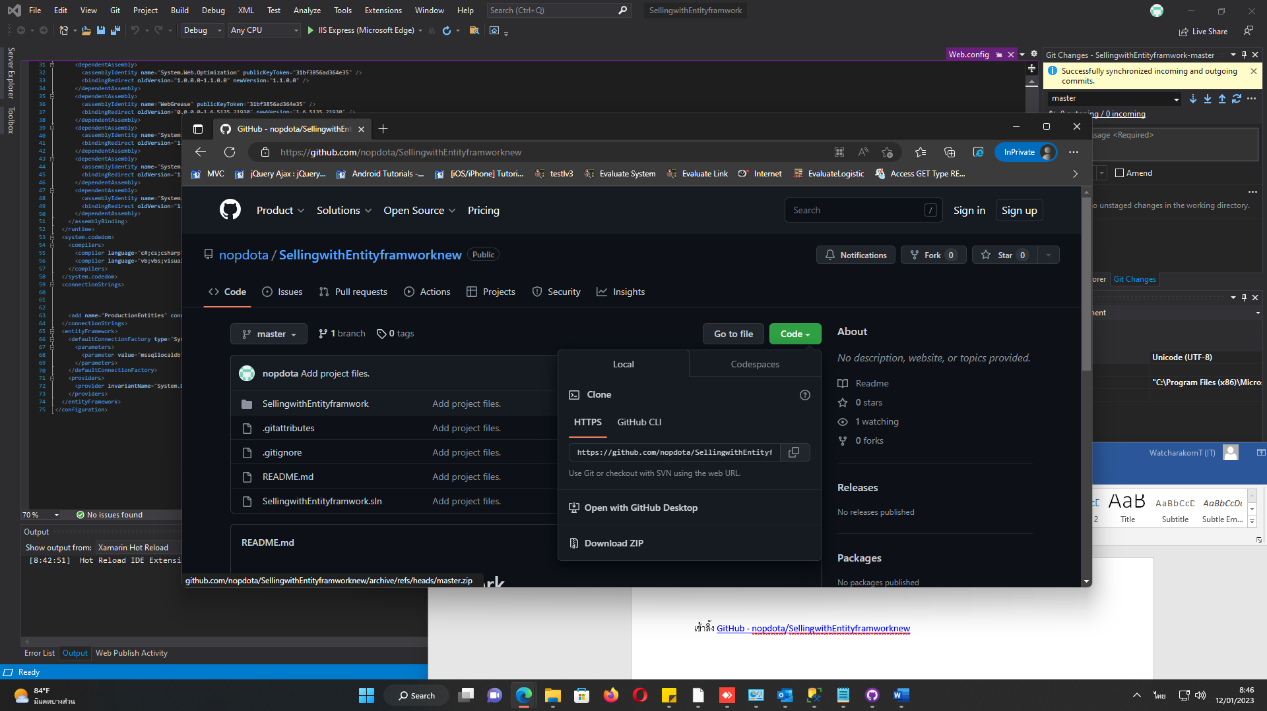

คลิกที่ code แล้วโหลด zip

จากนั้น เข้าไปที่

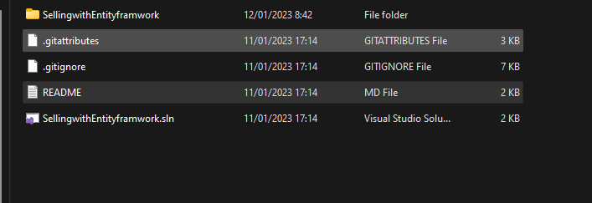

Readme จะมี สคิปสร้าง table ในดาต้าเบส

สร้างดาต้าเบสและเทเบิลครบแล้วให้แก้ไขที่web.config

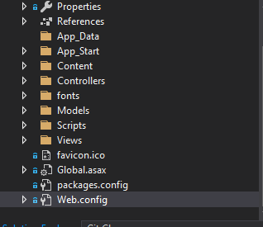

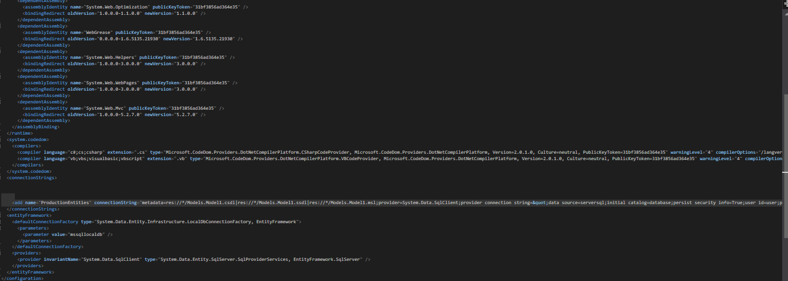

ให้แก้ ตรง source = serversql เป็น source = serversqlของตัวเอง ตัวอย่าง source =IT20\SQLEXPRESS

จากนั้นแก้ตรง catalog=database ให้ใส่ชื่อ database ของตัวเอง ตัวอย่าง catalog=TEST

ส่วนuser,password ถ้ามีก็ใส่ ถ้าไม่มีให้ลบออก

ในกรณีที่แก้ไขแล้วใช้ไม่ได้ ให้ลบ

<add name="ProductionEntities" connectionString="metadata=res://*/Models.Model1.csdl|res://*/Models.Model1.ssdl|res://*/Models.Model1.msl;provider=System.Data.SqlClient;provider connection string=&quot;data source=serversql;initial catalog=database;persist security info=True;user id=user;password=password;MultipleActiveResultSets=True;App=EntityFramework&quot;" providerName="System.Data.EntityClient" /> บันทัดนี้ทิ้งไป แล้วไป ลบModel ในโปรเจค

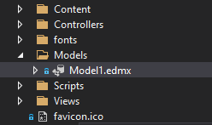

แล้วให้สร้างขึ้นมาใหม่

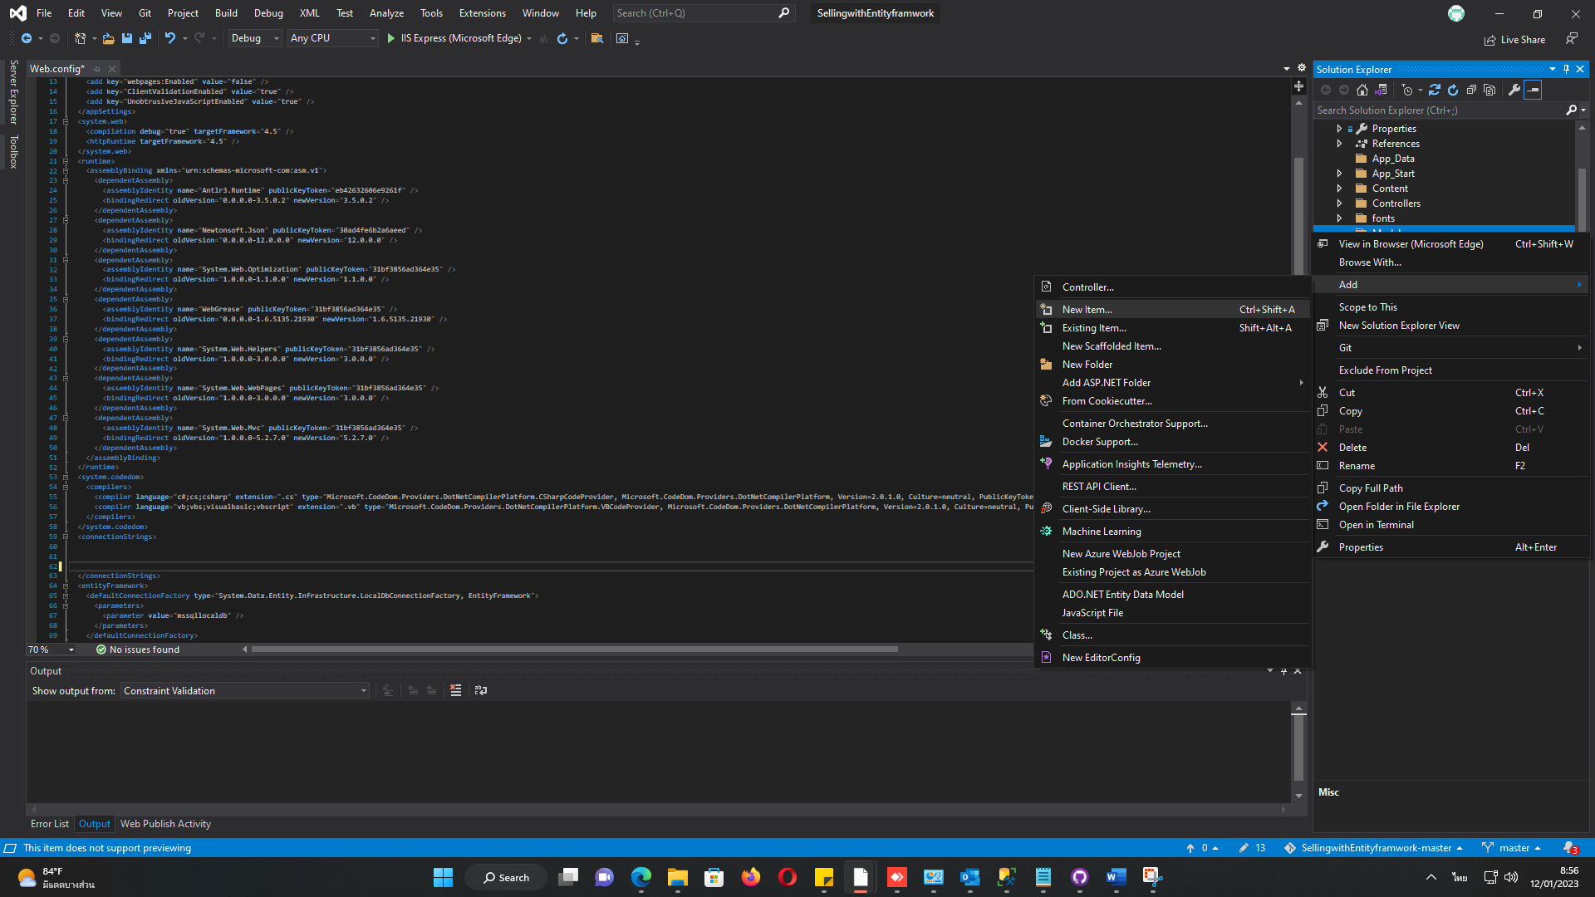

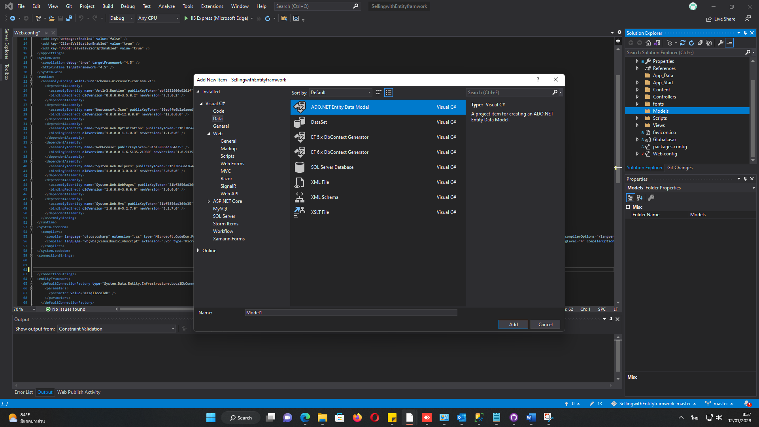

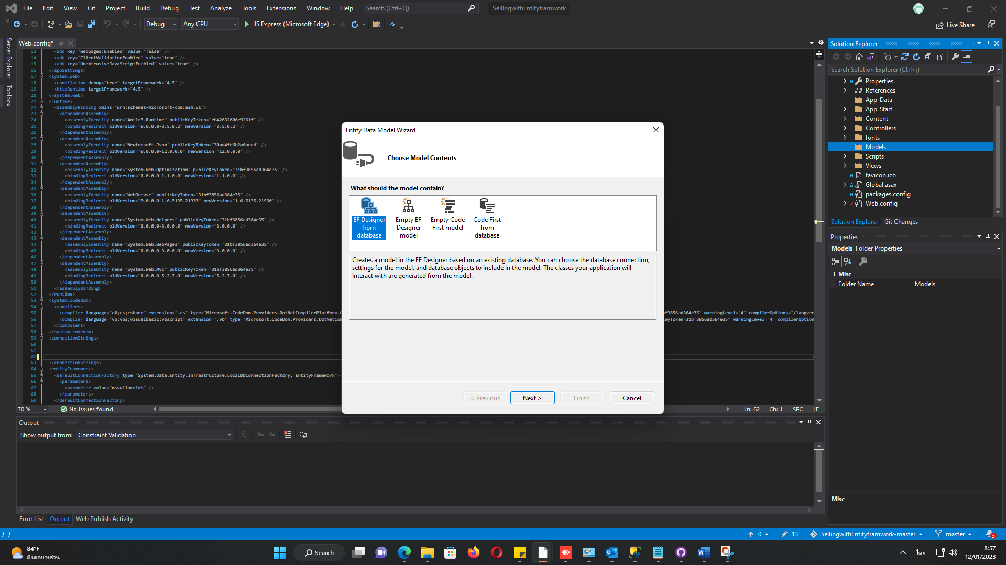

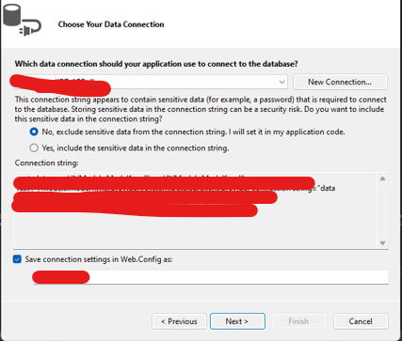

New Conection ขึ้นมา

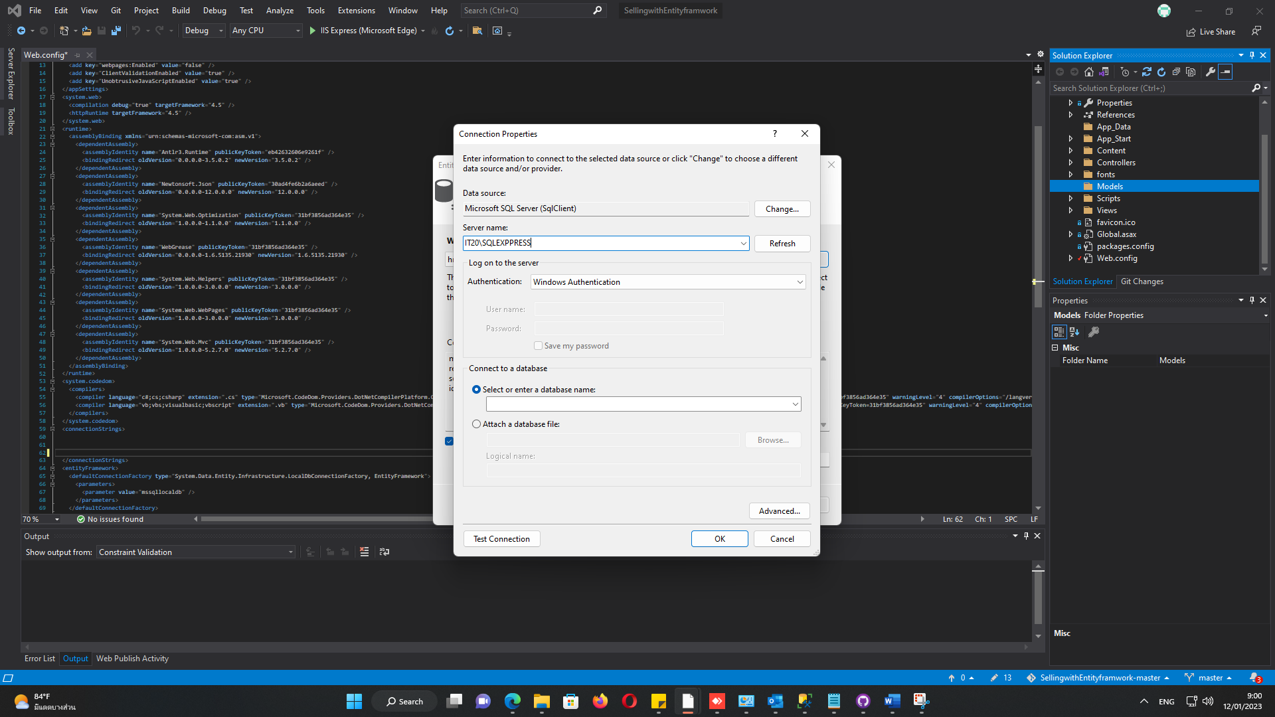

ให้ใส่ชื่อ serversql ของเรา เช่น IT20\SQLEXPRESS

คนที่ไม่มี user password ใหเลือก



คนที่มีให้เลือก แล้วใส่ user pass word เช่น sa 123456789

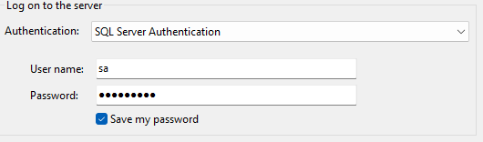

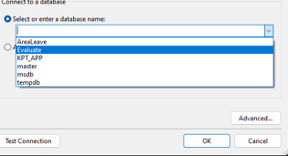

เลือก database ที่เราสร้างไว้ที่มี table ด้านบน

กดtest connection

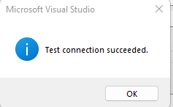

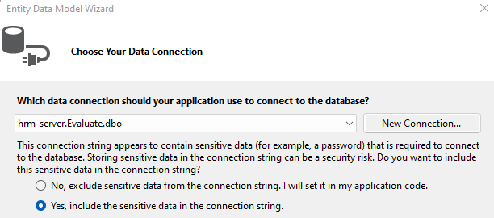

แล้ว next

ใคร ที่ขึ้น Entity Framwork ให้เลือก 6.0 next

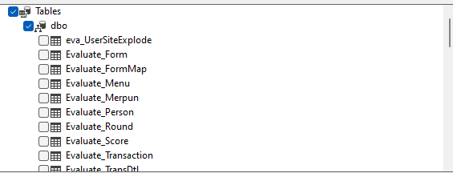

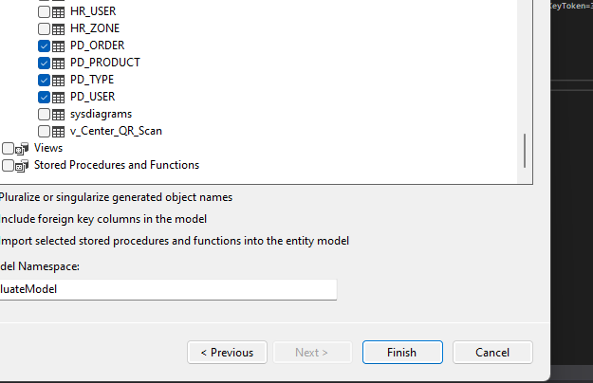

แล้วกด Finish